Литературное чтение (тат) 2 класс
№ | Тема | Источник информации | Контрольные задания | День урока
1 | Балалар газеталары . И.Туктар “Урман букеты”. Детские газеты. “Серле ачкыч” мәктәп клубы утырышы. Ш.Галиев “Тынлык”. “Витаминлы хәрефләр”, “Мактаныша малайлар”. | Г.М.Сафиуллина, М.Я.Гарифуллина. Әдәби уку – учебник для образовательных организации  начального общего образования с обучением на родном  (татарском) языке, 2 класс, 2 часть,.  Казань. Издательство “Магариф – Вакыт”. 2017г.  Дәреслекнең 75-82 битләре белән танышуны дәвам итү. Балалар журналлары 1әм газеталары турында әңгәмә төзү. Журнал һәм газеталарда ясалган рәсемнәр буенча кроссворд чишү.  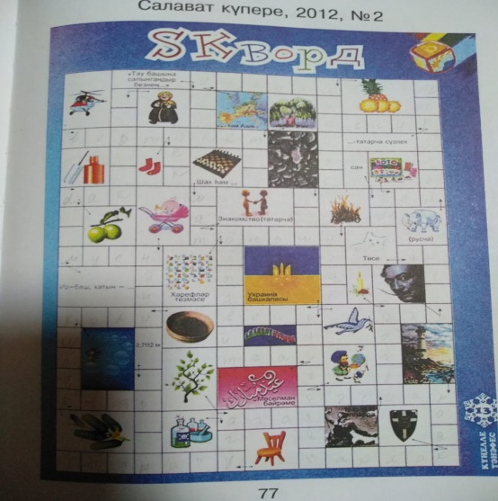  Демонстрация экрана по ZOOM.  Ш.Галиев шигырьләрен уку | Ш.Галиевның бер шигырен яттан сөйләргә (2 куплет)  Выучить стих Ш.Галиева (2 куплета) | Среда
2. | Шагыйрь өчен табигать-серле һәм җанлы дөнья.Г.Хәсәнов “Имән каргасы” Высказывать своего мнения по отношению к героям произведения. | Г.М.Сафиуллина, М.Я.Гарифуллина. Әдәби уку – учебник для образовательных организации  начального общего образования с обучением на родном  (татарском) языке, 2 класс, 2 часть,.  Казань. Издательство “Магариф – Вакыт”. 2017г.  Шагыйрь өчен табигать – серле һәм җанлы дөнья темасы буенча әңгәмә. Газинур Моратның “Табигать белеме” дәреслекнең 88 битендәге шигырен уку.  Бабай табигать турында ниләр белә?  Шагыйрь нәрсәләр белән сөйләшә ала?  Нәрсә ул “Кызыл китап”? | Г.Хәсәновның Имән каргасы хикәясен укырга. Имән каргасы табигатькә ниди файда китерә? Соравына җавап язарга  Прочитай рассказ и запиши ответ на один вопрос | пятница

